Název a číslo materiálu
VY_32_INOVACE_AJ_14_FRUITS AND VEGETABLES

Název školy: | Základní škola praktická a mateřská škola Toužim, příspěvková organizace
Číslo projektu: | CZ.1.07/1.4.00/21.0613
Autor: | Markéta Březinová
Název: | VY_32_INOVACE_AJ_14_FRUITS AND VEGETABLES
Předmět (oblast): | Jazyk a jazyková výchova  Anglický jazyk
Téma: | Slovní zásoba - ovoce, zelenina
Použitý materiál: | Vlastní tvorba
Druh učebního materiálu: | Pracovní list
Očekávaný výstup: | Procvičovat, prohlubovat slovní zásobu ovoce a zelenina  Zvládat čtení a překlad jednoduchých pojmů a názvů
Anotace: | Pracovní list na procvičení anglického jazyka hravou formou. Procvičování slovní zásoby – ovoce, zelenina. V 1.PL žáci třídí názvy ovoce a zeleniny, ve 2.PL vybírají správný název z více možností.
Ročník: | 9.ročník
Materiál ověřen: | 12.4.2012

cucumber tomato cabbage
lemon
orange apple
potato carrot pepper cherry
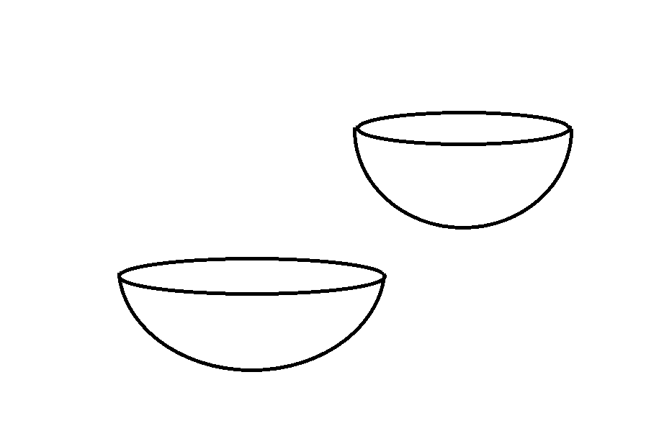

radish
peach
VEGETABLES

grapes
banana bean
garlic plum
melon
corn onion
strawberry pear
FRUITS

blueberry cauliflower


